1. На фотографији испод приказана је:
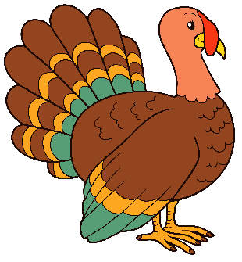
________________________________

2. У којој од наведених речи фали слово Ћ?
А. _етка
Б. _ерка
В. _асовник

3. Зими су кратки дани, а дугачке су ______.

4. После зиме долази ___________.

5. „Чоканчићем ћеш ме, чоканчићем ћу те.”- Колико пута се понавља слово Ћ у наведеној брзалици?
А. Два пута
Б. Четири пута
В. Пет пута

6. На фотографији испод приказана је:
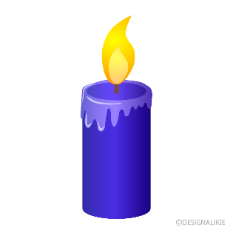
________________________________

7. Коза:
А. Грокће Б. Мекеће В. Муче

8. На фотографији испод приказано је _________.
9. Означи речи које нису исправно написане:
А. Чуран
Б. Ћекам
В. Ћуран
Г. Чекам

10. Младунци мачке називају се ________.

11. „Ђак Ђорђе Ћирић је ученик трећег разреда.”- Колико пута се понавља слово Ћ у претходној реченици?
А. Два пута
Б. Три пута
В. Четири пута

12. Састави реч од задатих слова: у, ћ, и, п, а, ј, р.
__________________________________________

13. Означи исправно написано слово Ћ:
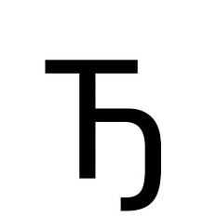
А. Б.

14. На фотографији испод приказан је:
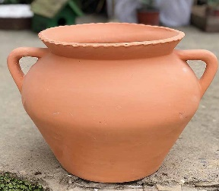
_________________________________

15. Састави реч од задатих слова: е, т, д, ћ, л, и.
_________________________________________

